**Тестування роботи сервлету для employer**

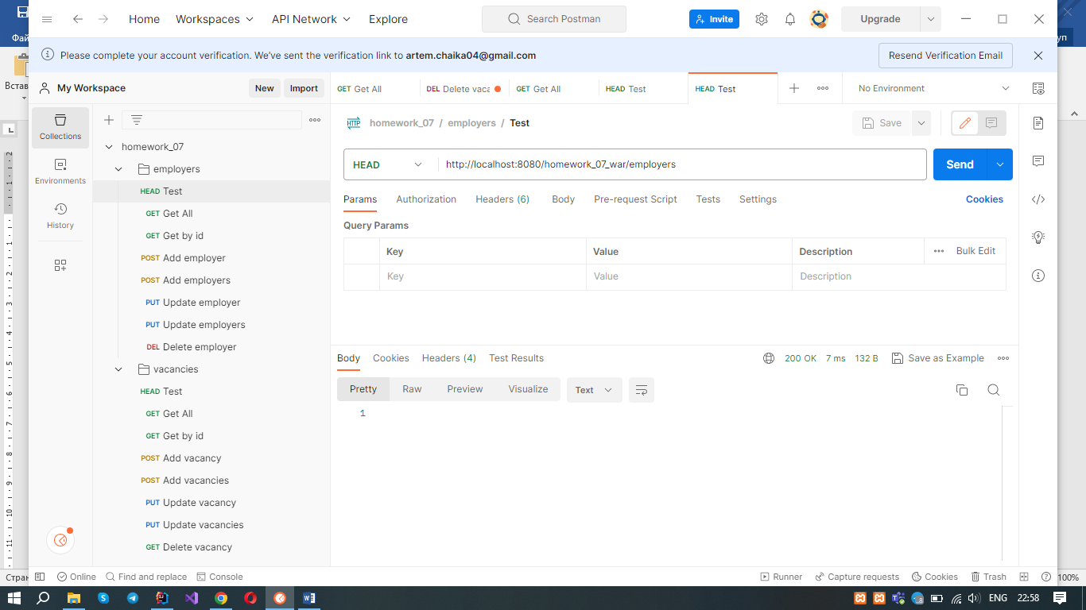

**Отримання всіх роботодавців**

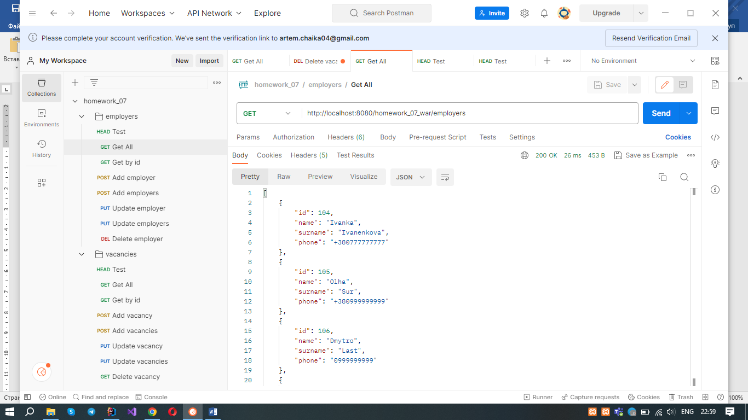

**Отримання роботодавця за вказаним id**

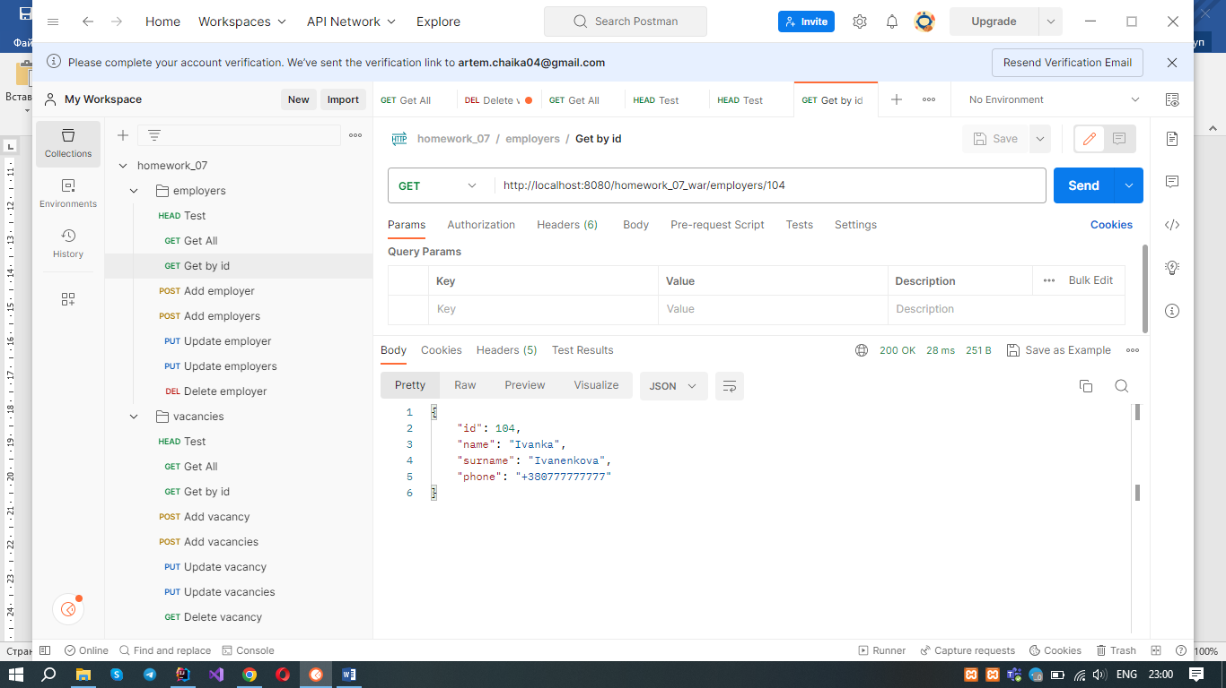

**Створення нового роботодавця**

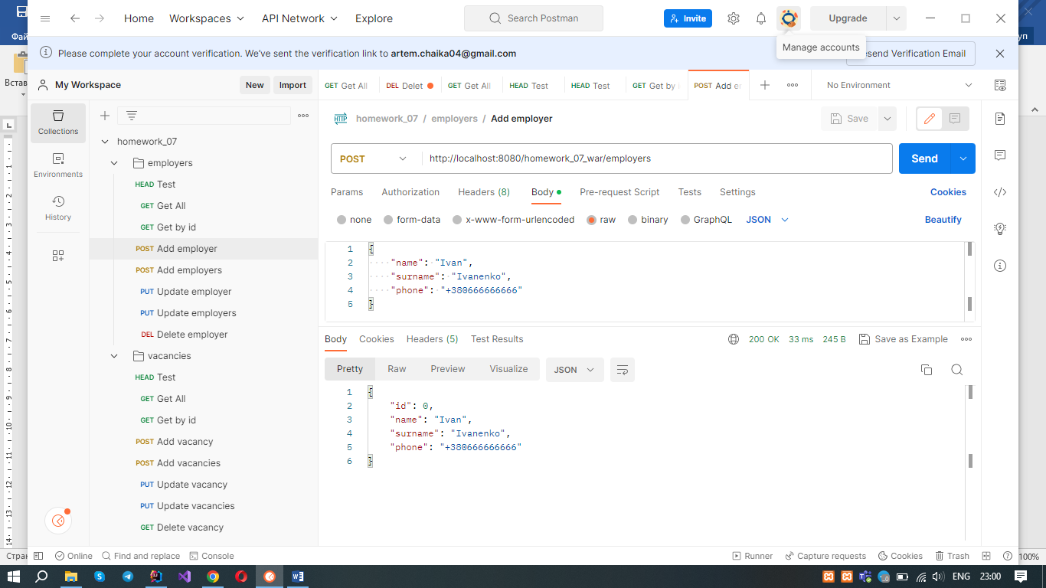

**Створення декількох роботодавців**

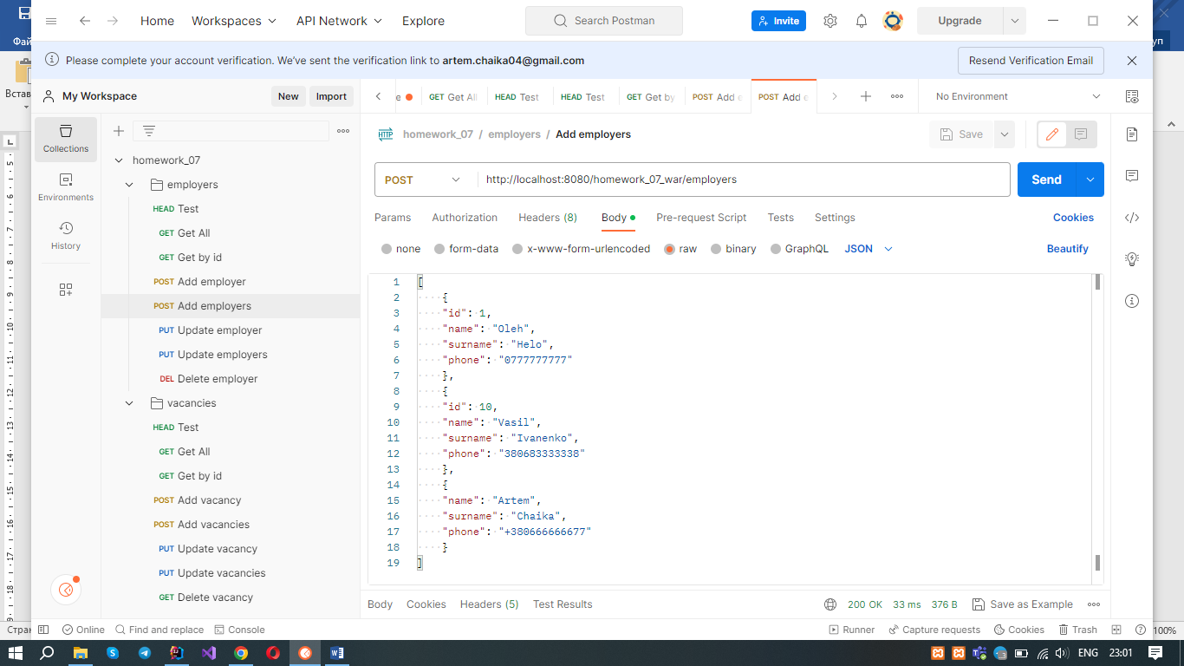

**Оновлення даних одного роботодавця**

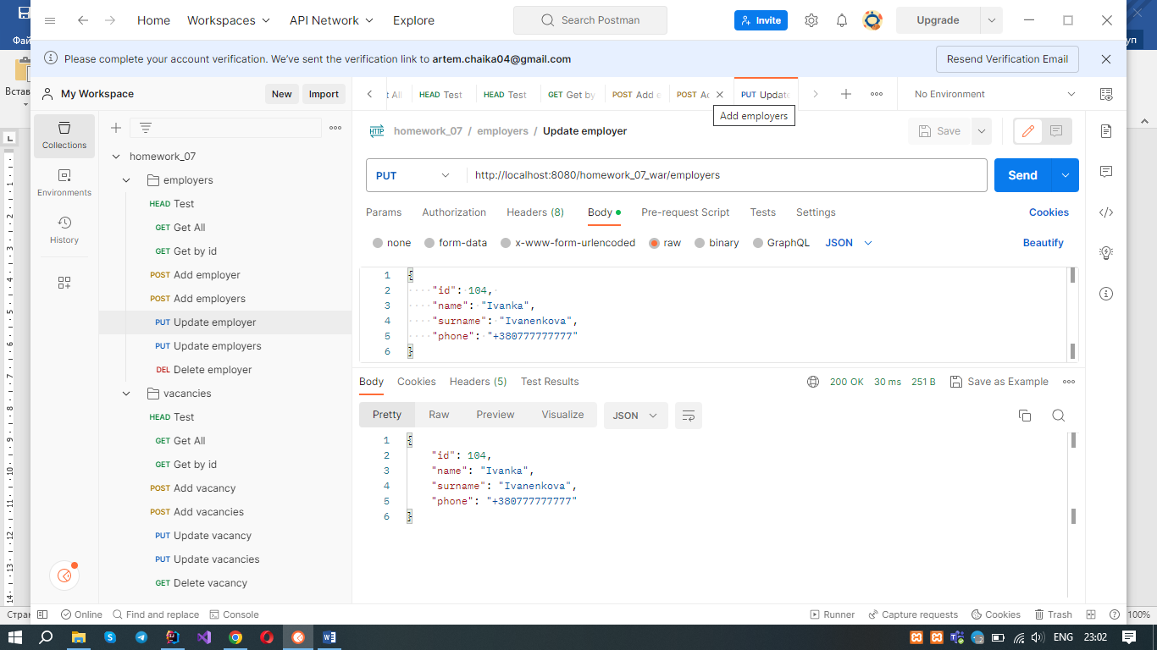

**Оновлення даних декількох роботодавців**

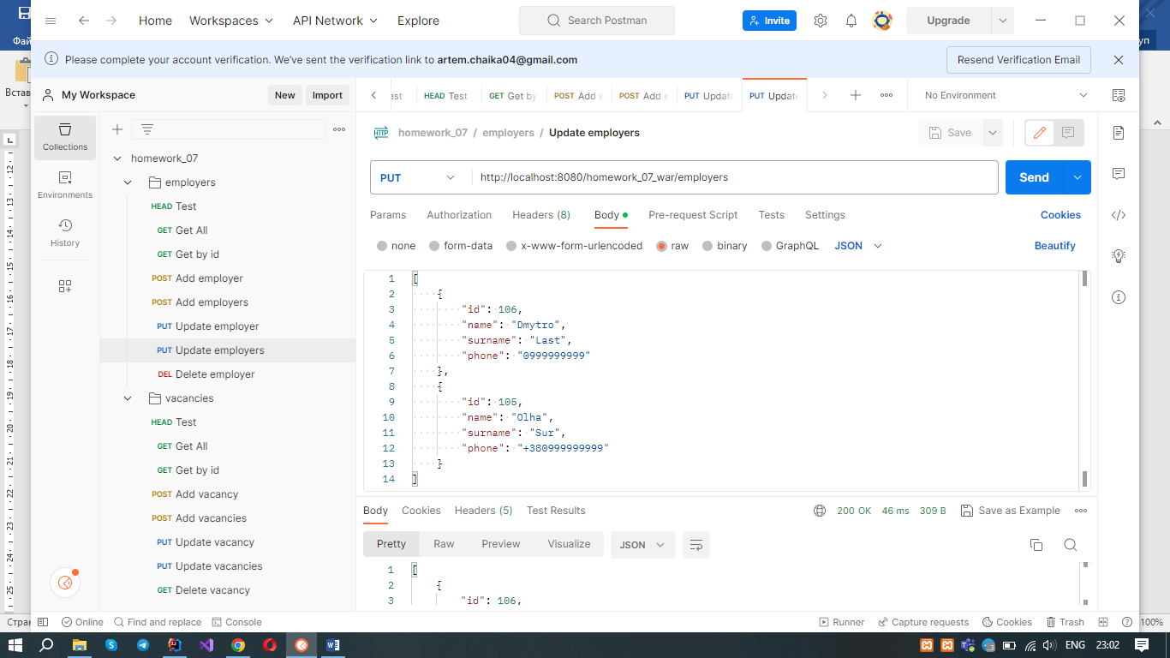

**Видалення роботодавця за вказаним id**

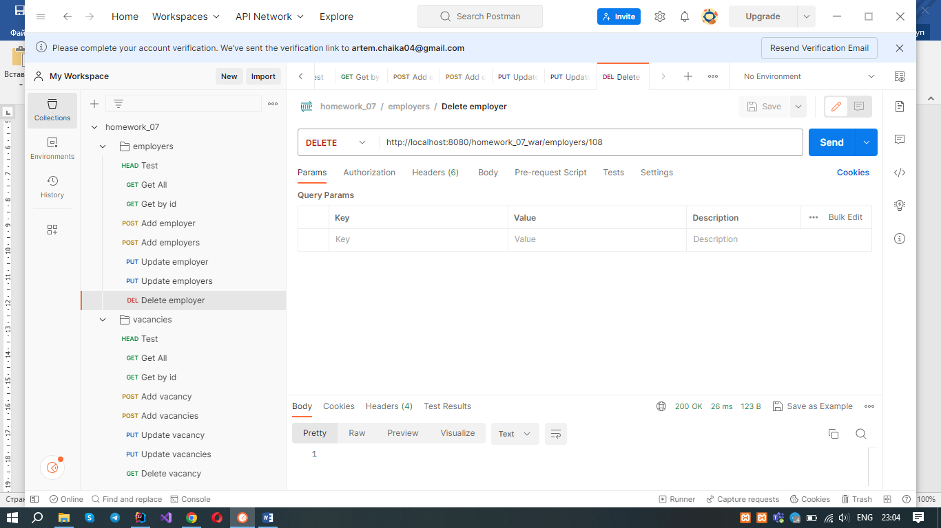

**Тестування роботи сервлету для vacancy**

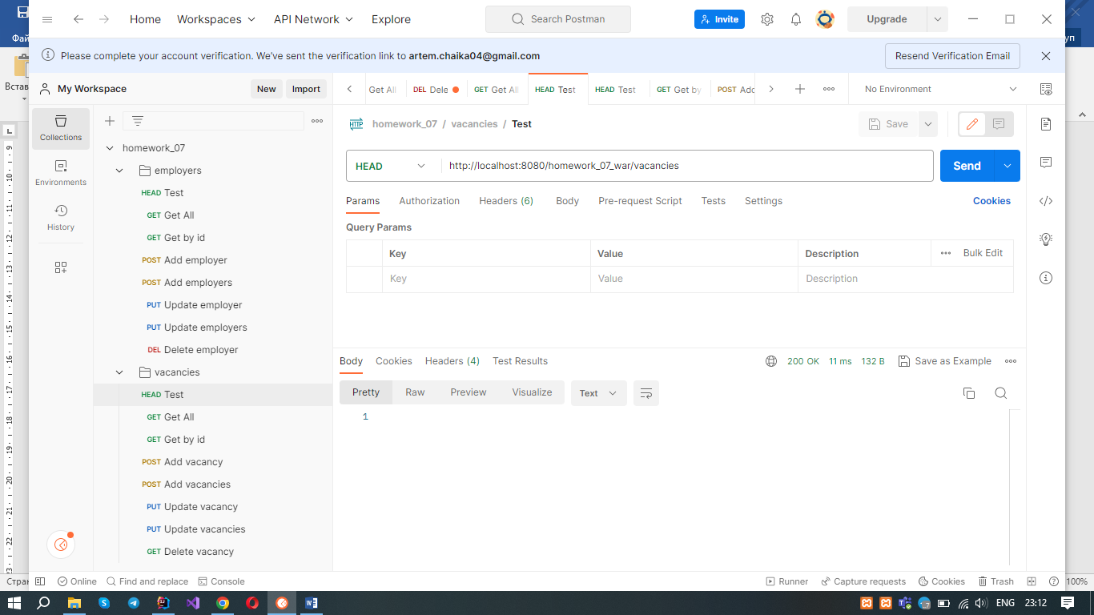

**Отримання списку вакансій**

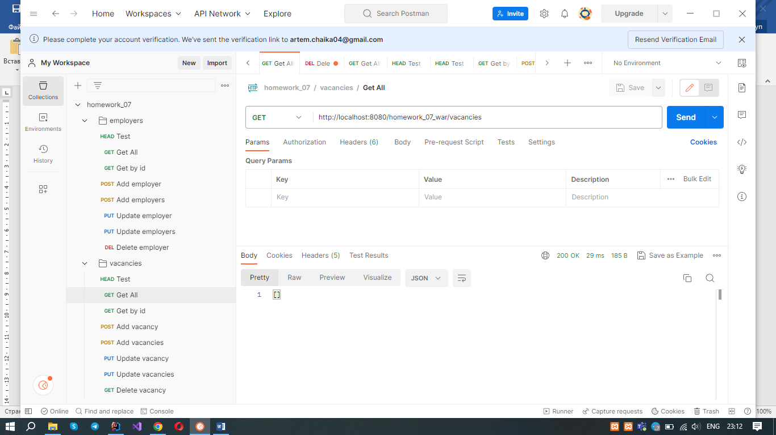

**Отримання вакансії за вказаним id**

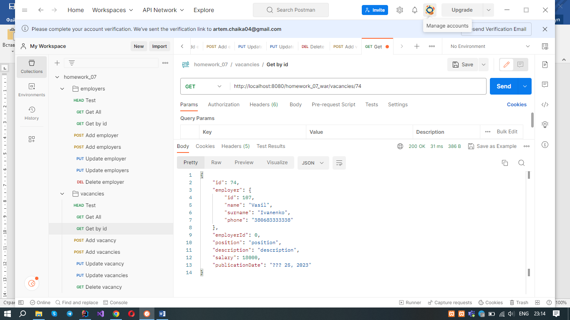

**Створення нової вакансії**

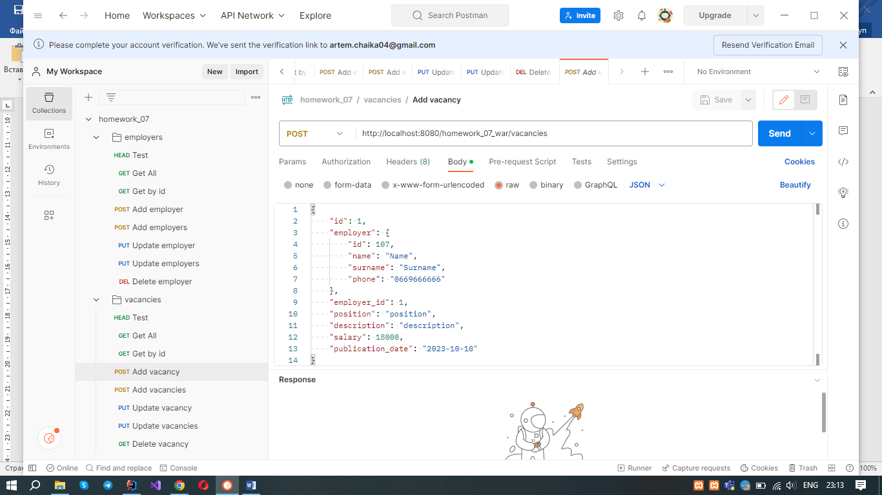

**Створення декількох вакансій**

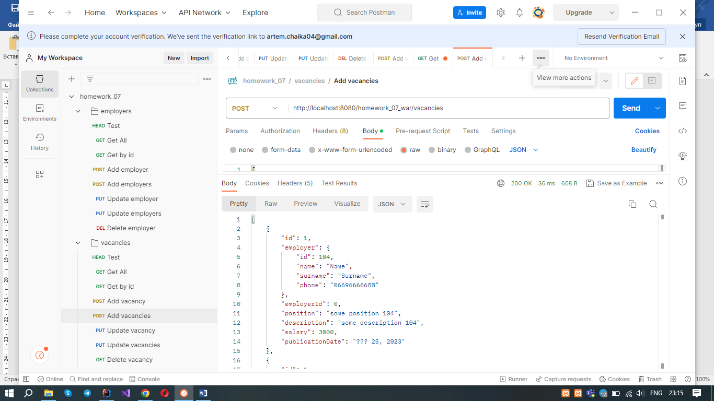

**Оновлення даних вакансії**

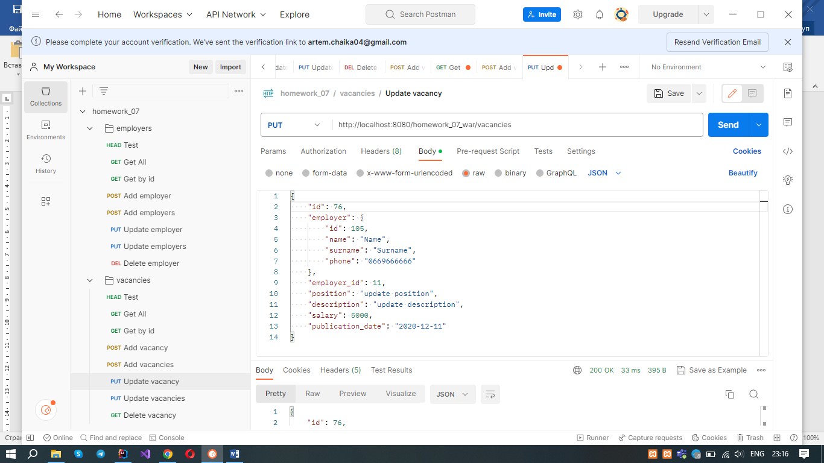

**Оновлення даних декількох вакансій**

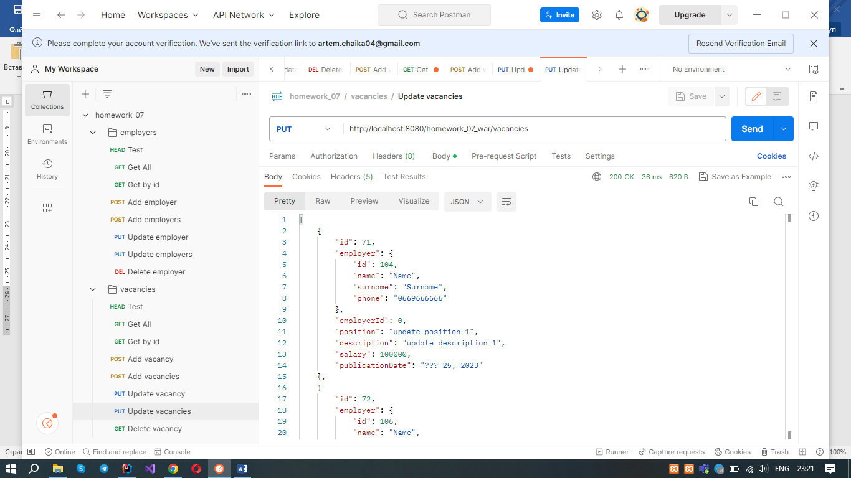

**Видалення вакансії за вказаним id**

